题解

题目: 求救，我已经快想爆了。

最近和一个心仪的女生告白，

她是学计算机的，很喜欢**摩斯密码、替换密码、栅栏密码等古典密码**，

我给她送了一个**键盘**，谁知道她给了一个摩斯密码给我，说解出来了才答应和我约会。  
可是我用尽了所有方法都解不开这个密码。。好郁闷阿。只能求教你们了。  
---/--./-/--./.-/-.-./-./-..-

她唯一给我的提示就是这个是**3层加密**的密码..  
也就是说要破解3层密码解出**英文**才是答案..

她说其中一层密码要用到的**密码表是我们常用的东西**  
好郁闷阿..  
救救我吧..

密文：**---/--./-/--./.../-.-./-./-..-**

第一层（摩斯密码）：

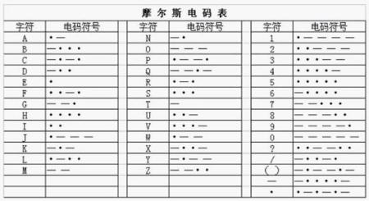

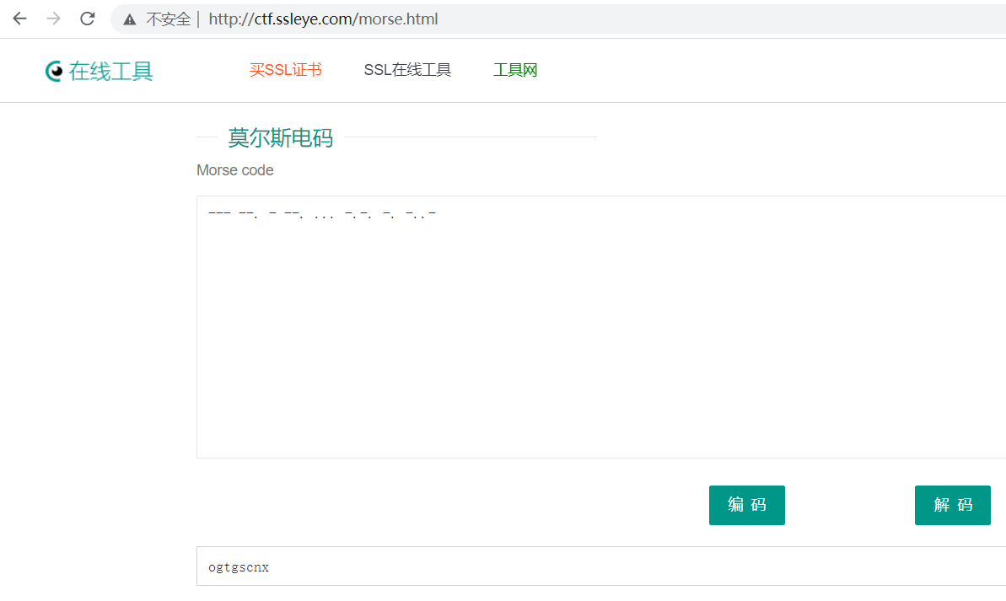

**OGTGSCNX**

第二层（替换密码）：

密码表是电脑键盘

QWERTYUIOPASDFGHJKLZXCVBNM

ABCDEFGHIJKLMNOPQRSTUVWXYZ

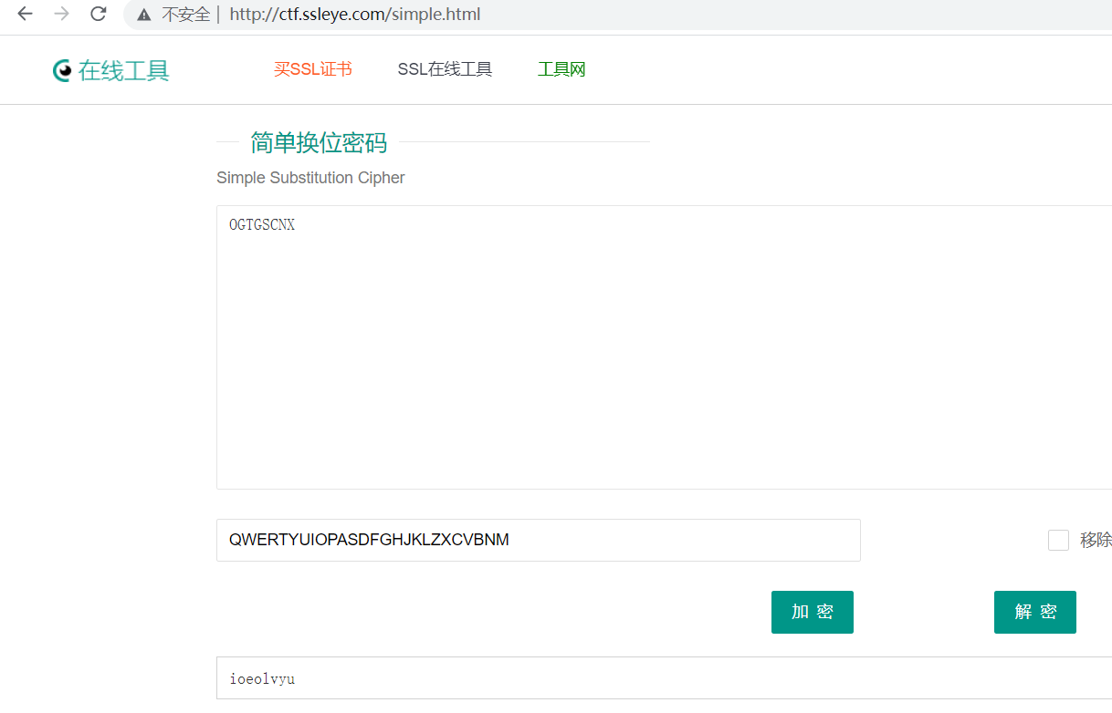

**IOEOLVYU**

第三层（栅栏密码）：

先将密文IOEOLVYU拆分成两行，

IOEO

LVYU

再逐位上下组合成一句话ILOVEYOU

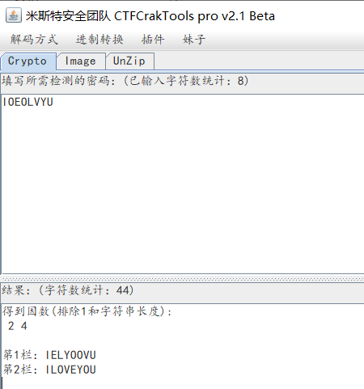

得出**flag{ILOVEYOU}**

推荐工具：

（1）CTFcrcakTools

（2）<http://ctf.ssleye.com/>

题目灵感来源：

<https://tieba.baidu.com/p/529691897>

（围观多年前可爱的故事）